Анталогія беларускага раманса

Уладзімір МАРХЕЛЬ,

Віктар СКАРАБАГАТАЎ

3 “ХАТНЯГА СПЕЎНІКА”

Станіслаў Манюшка і Ян Чачот

Трэці зборнік “Сялянскія песні з-над Нёмна і Дзвіны...” Яна Чачота выйшаў з друку напярэдадні прыезду Станіслава Манюшкі ў Вільню, перад самай яго жаніцьбай. Малады кампазітар вярнуўся з Нямеччыны, дзе паспяхова закончыў навучанне ў рэктара Берлінскай пеўчай акадэміі К.-Ф. Рунгенхагена, з думкай пра стварэнне песняў у народным духу і з надзеяй, што адпаведных тэкстаў ці, так бы мовіць, песенных вершаў на радзіме бракаваць не будзе. Таму Чачотавы “Сялянскія песні...” з’явіліся якраз дарэчы. Паэт і кампазітар нібы ішлі насустрач адзін аднаму: у прадмове да першага зборніка Ян Чачот звяртаўся да “землякоў, анаёмых з музыкаю”, каб яны “аздобілі якую-небудзь з тых песенек нотамі” Манюшка імкнуўся да стварэння “цыкла мелодый, якія адлюстравалі б мясцовы характар люду і былі б выяўленнем забаў, абрадаў і звычаяў народа” 2.

Ставячы за мэту шырокае выкананне сваіх песенных твораў, накшталт паўсюднага спявання песняў Франца Шуберта, Роберта Шумана, Фелікса Мендэльсона, кампазітар змясціў у “Туgodniki Реtегsburgskim” праспект свайго “зборніка песняў для аднаго голасу ў суправаджэнні фартэпіяна”, якому даў змястоўную і шматзначную назву — “Хатні спеўнік”.

“3 таго часу, — пісаў С. Манюшка ў “праспекце”, — як у цывілізаванай Еўропе пачалі з вышэйшага пункту гледжання ставіцца да музыкі і ацэньваць яе не толькі як мову, якая перадае пэўную думку і пачуццё.., але яшчэ як выяву пэўнай мясцовасці, нацыянальнага характару народаў... самыя выдатныя мастакі пачалі выяўляць і распрацоўваць гэтае радовішча невычэрпнай гармоніі... Не прэтэндуючы на вышэйшы ў музыцы талент, але заахвочаны ласкавым, а можа, вельмі паблажлівым успрыманнем, якое мае першыя апублікаваныя музычныя спробы змаглі выклікаць, я асмельваюся, наколькі мне дазваляе мой талент, пашырыць

Звесткі пра Уладзіміра Мархеля змешчаны ў № 7, пра Віктара Скарабагатава — у № 1..

рэпертуар **-**краёвых песняў... Вершы я стараўся выбіраць а найлепшых нашых паэтаў... 3 гэтага пункту гледжання “Спеўнік” мой можа выклікаць якую- небудзь цікавасць. Бо калі цудоўныя вершы, паяднаныя з цудоўнай музыкаю, здольныя адкрыць сабе доступ да вуха і сэрца не вельмі музычнага, то нават слабейшая і менш удалая музыка пры выдатяай паззіі здабудзе сабе паблажлівасць; а тое, што ў ёй нацыянальнае, краёвае, мясцовае, што як рэха нашых дзіцячых успамінаў, ніколі насельнікам зямлі, на якой яны нарадзіліся і ўзраслі, падабацца не перастане” 8.

“Хатні спеўнік”, пра які Манюшка вёў гаворку ў “Туgodniki Реtегsburgskim”, быў выдадзены ў 1843 г. На яго выдаяне адразу ж адгукнуўся знакаміты пісьменнік Юзаф Ігнат Крашэўскі — спачатку лістом да кампазітара, у якім, у прыватнасці, пісаў: “Нічога падобнага ў нас яшчэ не было, і калі б была патрэба заахвочваць і прасіць чалавека, надзеленага такою, як Пан, навукаю і натхненнем, я б настойваў, каб як найчасцей задорваў нас сваімі творамі”. Затым ён выступіў з разгорнутай рэцэнзіяй у друку, дзе палічыў патрэбным адзначыць наступнае: “Талент і веды п. Ст. Манюшкі ставяць яго побач з славутымі замежнымі кампазітарамі, якім ён ніколькі не ўступае ў знаёмстве з усімі рэсурсамі мастацтва і ў багацці меладычных натхненняў... Няхай жа злітуюцца прыгожыя пані і пацвердзяць свой густ, прымаючы “Спеўнік” п. Манюшкі ў кампанію гэтых замежных майстроў, тым толькі лепшых за п. Манюшку, што мелі шчасце не ў нас нарадзіцца і не ў нас праславіцца” *.

3 выхадам у свет першага “Хатняга спеўніка” між кампазітарам і перакладчыкам “Сялянскіх песень...” завязалася ліставанне. Паводле сцвярджэння першага біёграфа С. Манюшкі мінчука Аляксандра Валіцкага, аўтар “Хатняга спеўніка” звярнуўся да Яна Чачота з просьбаю прыслаць яму вершы ў народным духу, і былы філамат выканаў гэтую просьбу. Ліст жа ад 22 снежня 1844 г., якім паэт суправаджаў прызначаныя для С. Манюшкі творы і з якім быў знаёмы А. Валіцкі, не захаваўся. Таму сведчанне А. Валіцкага, быццам С. Манюшка не тое што прыслухоўваўся да Чачотавых парадаў наконт рытмікі, а карыстаўся імі ў кампазітарскай практыцы б, польскі музыказнаўца Вітальд Рудзінскі, грунтуючыся на фрагменце Манюшкавага ліста (да неўстаноўленай асобы), лічыць пераболыпаннем і схільны думаць, што Чачот дакараў кампазітара ў няведанні пытанняў метрыкі і крытыкаваў песню “Паніч і дзяўчына”, напісаную на словы Адама Міцкевіча і Антона Адынца, і што расхваляваны Манюшка даводзіў не толькі сваё веданне польскай мовы і метрыкі, але і літаратуразнаўчых прац 8.

Між тым з пэўнасцю можна сказаць хіба тое, што Манюшка і Чачот абменьваліся лістамі, у якіх вялася прафесійная размова, і што ў абодвух хапала такту, каб не карыстацца зняважлівай формай у пісьмовых стасунках. Наўрад ці мог бы крыўдаваць малады кампазітар на старэйшага векам чалавека з легендарным мінулым, на пакутніка за ідэю, які дазволіў сабе шчыра выказаць тыя парады, якія падаліся яму істотнымі. Акрамя таго, можна выказаць здагадку, што адным з вынікаў іх стасункаў былі публікацыі ў 1845 г. вершаў Яна Чачота ў альманаху “Рубон”. Верш “Праснічка” перайшоў з яго старонак у трэці “Хатні спеўнік” (1851) Манюшкі і з часам стаў бадай ці не самым папулярным вакальным творам кампазітара. У тым жа “Спеўніку” была змешчана таксама песня “Салоўка”, напісаная на Чачотаў пераклад з беларускай народнай песні. У другі “Хатні спеўнік” (1845) Манюшка ўключыў адну песню на словы Чачота — “Кум і кума”, у чацвёрты (1855) таксама адну — першы варыянт “Вандроўнай пташкі”. Другая музычная версія на гэты тэкст трапіла ў пяты “Хатні спеўнік” (1858), у які ўвайшлі яшчэ 12 песняў, напісаных на Чачотавы наследаванні і пераклады з беларускага меласу. Усяго на арыгінальныя тэксты Чачота і яго апрацоўкі — пераклады вусна-паэтычных твораў — С. Манюшка напісаў 22 песні, болей, чым на словы кожнага іншага аўтара, напрыклад Адама Міцкевіча ці Уладзіслава Сыракомлі, паэзія якіх была пад асаблівай увагаю кампазітара.

3 Янам Чачотам Станіслава Манюшку збліжаў адзін аб’ект любові — беларускі мелас. У час працы над “Хатнім спеўнікам” кампазітар, як сведчаць сучаснікі, выяўляў нястомную цікавасць да народных мелодый. Пра гэта ведаў яго бацька і ў лісце да сына даў падрабязнае апісанне беларускай лявоніхі і спеваў, якія назіраў і слухаў на Радашкоўшчыне 7.

Уведамленне, пачутае, спазнанае і няўсвядомленае – штма што з гукаі дзяцінства - не так уваходзіла ў творы кампазітара нейкімі фрагментамі, водгаласамі або цытатамі, як ужывалася і выяўлялася наткральна, бо было сваім і па-свойму ўспрынятым.

**КУМ І КУМА**

Кума нітак напрала,

У маток іх звівала.

Кум дзівіўся, як гожа 2 разы

Кума ніткі віць можа.

Наварыў кум ёй піва,

Частаваць стаў зычліва

І дзівіўся, як гожа 2 разы

Кума піва піць можа.

Як з бяседы аднойчы

Кум куму вёў у ночьі,

Ён дзівіўся: о, Божа! 2 разы

Кума йсці ўжо не можа.

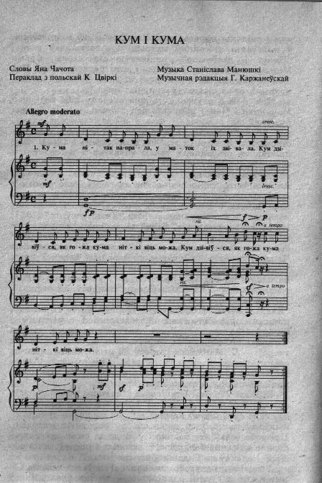

МЯДЗВЕДЗІК

Жнейка жыта жала,

Жала каля гаю,

На мяжы сваё 2 разы

Дзіця паклала з краю.

Тут мядзведзь падкраўся:

“Хай Бог памагйе!

Што ж тваё дзіцятка

Плача, не сціхае?

Што ж тваё дзіцятка

Плача, не змаўкае?

Я б насіў, ды лапай,

Кіпцем не вазьмуся,

Песню праспяваў бы, 2 разы

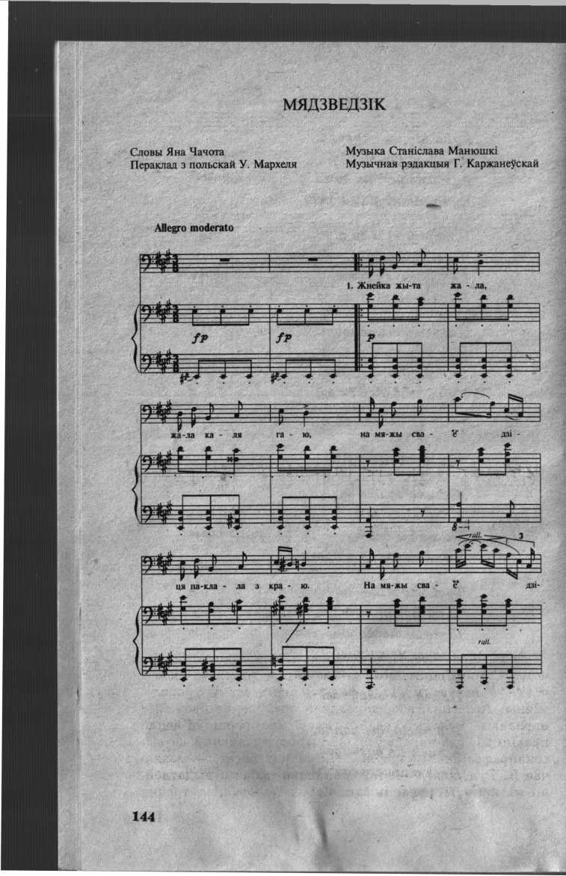Ды раўнуць баюся".

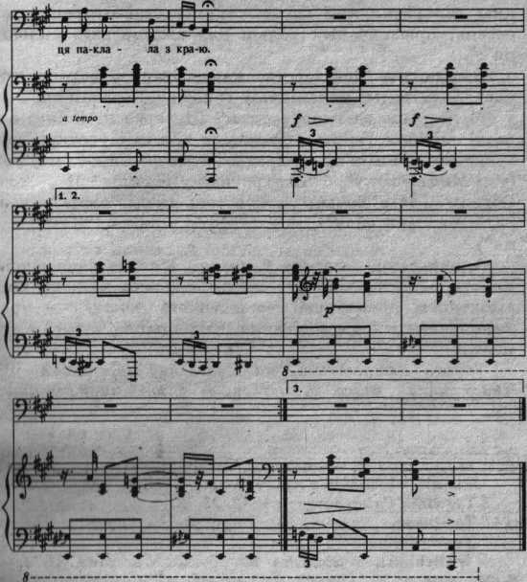

Cтвараючы песні на польскамоўныя тэксты Я. Чачота, С.Манюшка ішоў такім самым шляхам, што і паэт, — пераводзіў іх з фальклорнага стану ў акадэмічны. Асваенне, або, дакладней, выяўленне праз сябе народных мелодый свайго краю (найперш Мінскай правінцыі, дзе нарадзіўся) Манюшка здзяйсняў на высокапрафесійным узроўні. “Як творца песні, — зазначае В. Рудзінскі, — стаў Манюшка побач з выдатнейшымі кампазітарамі іншых яародаў. Асабліва трапна было б супаставіць яго з Францам Шубертам. Абодва яяы далі землякам багаты і разнастайны рэпертуар песень, прызначаных больш для аматарскага спявання.” 8

Выключнае майстэрства кампазітара раскрываецца нават у імітацыі механічных гукаў (у “Праснічцы”, як у “Маргарыце за калаўроткам” Шуберта ці Глінкі і ў песні Антонія Генрыка Радзівіла “За калаўроткам”), у гукаперайманні з’яў прыроды і голасу звяроў, птушак (у “Мядзведзіку”, “Вандроўнай пташцы II”, “Зязюльцы”). Мы “бачым”, як увосень ападае лісце з дрэва (“Ой, бярозка міла”), чуем квінту лірніка (“Кум і кума”).

Аднак самае істотнае ў песнях Манюшкі на словы Чачота — гэта, відаць, тое, піто можна назваць паглыбленнем драматургіі вершаванага тэксту — праз вылучэнне ці падкрэсліванне інтанацыйна важных момантаў.

Такога кампазітара, як Станіслаў Манюшка, Ян Чачот чакаў яшчэ ў час сваёй філамацкай маладосці.

1Piosnki wiesniacze z nad Nieman. — Wielno, 1837. — S.5.

2Туgodniki Реtегsburgskim. 1842. № 72.

3Тамсама.

4Тамсама.

5Walicki F.. – Stanislaw Moniuszko. Warszawa, 1873. — S. 64.

6Rudzinski W. Stanislaw Moniuszko — Кгkow, 1955. Сz. I. — S. 105.

7Тамсама.— С. 189.

8Rudzinski W. Moniuszko і ego muzyka. — Кгакow, 1988. — S. 54.